муниципальное дошкольное образовательное учреждение
детский сад №21 «Мозаика»

Конспект
организованно-образовательной деятельности
по художественно-эстетическому развитию
(рисование)
«Букет цветов»
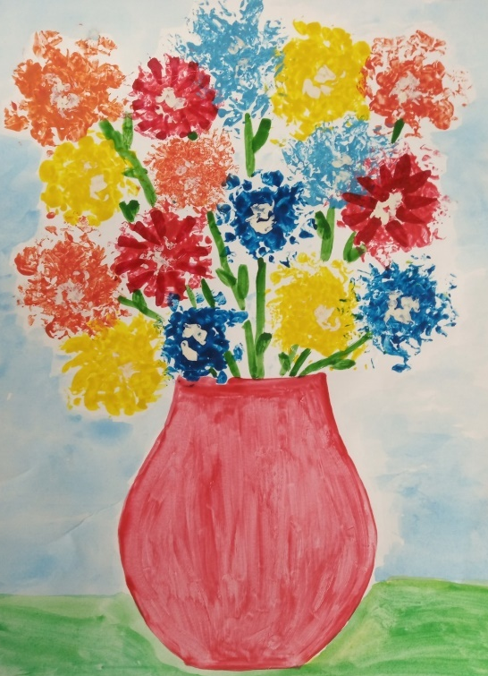
(подготовительная группа)

Подготовил: Данилова Е.Ю.,
воспитатель 1 кв.к..

2021 г.
Цель:совершенствовать умение создавать декоративную композицию в определенной цветовой гамме.
Задачи:
Образовательные:
- Закреплять знание теплых тонов.
- Закреплять плавные неотрывные движения руки при работе кистью, умение рисовать всем ворсом кисти и её концом.
- Формировать умение рисовать цветы, используя разные способы: прикладывать кисть всем ворсом, рисовать цветы концом кисти, растягивая лепестки.
Развивающие:
- Развивать композиционные умения (в центре помещать самые крупные цветы, к краям поменьше).
- Развивать эстетические чувства.
- Способствовать развитию наблюдательности, цветовосприятия, ассоциативного и логического мышления; умению воспринимать красоту окружающего мира.
Воспитательные:
- Воспитывать эстетическое отношение к предметам и явлениям окружающего мира, устойчивый интерес к изобразительному миру.
- Вызвать эмоциональный отклик, воспитывать чуткое, бережное отношение к природе.
Материал:альбомные листы,гуашь, кисточки разные по номерам, картинки цветов.

Ход ООД:

Организационный момент

- Ребята,послушайте пожалуйста стихотворение, которое нам прислал Незнайка:
Ударил гром двенадцать раз
И замер в стороне.
Природа отдала приказ
Салютовать весне.
Приказ черёмухе цвести,
Крапиве быть не злой.
Дождю дорожки подмести
Серебряной метлой.
Чтоб каждый кустик был певуч
Всем птицам звонче петь,
А солнцу выйти из-за туч
И веселее греть.
- Про какое время года говорится в стихотворении? (ответы детей)
- Правильно, а вот Незнайке задали задание в школе назвать признаки весны, найдя их в этом стихотворении. Он просит нас с вами помочь ему найти признаки весны не только в стихотворении, но и в окружающем мире. Вы согласны ему помочь? (ответы детей)
Основная часть
- Помогите Незнайке назвать приметы весны в стихотворении.
- Правильно вы сказали - распускаются цветы, и окружающий мир становится ярким и радужным.
- Посмотрите на эти картинки, какие признаки весны на них изображены? (ответы детей)
- Скажите, а в каких тонах они нарисованы, в холодных или теплых?(появляются картинки с изображением цветов) (в теплых)
- Я предлагаю вам сыграть в игру «Отгадай и найди», я буду вам загадывать загадку, а вы должны в группе найти отгадку и назвать тон цвета.
Я капризна и нежна,
К любому празднику нужна.
Могу быть белой, желтой, красной,
Но остаюсь всегда прекрасной! (Роза)
У извилистой дорожки
Растёт солнышко на ножке.
Как дозреет солнышко,
Будет горстка зёрнышек. (Подсолнух)
Красивые цветочки
Расцвели в саду,
Запестрели красками,
А осень на носу.(Астры)
Как зовут меня, скажи.
Часто прячусь я во ржи,
Скромный полевой цветок,
Синеглазый … . (Василёк)
Я на солнышко похожа,
Золотиста и нежна.
Ранним утром расцветаю
И с теплом всех поздравляю. (Ромашка)
Просит у меня дружок
Фиолетовый цветок.
Мне отдать его не жалко,
Подарю дружку… (Фиалка)
- Посмотрите какой у нас красивый получился весенний букет.
Практическая часть
- Ребята, Незнайке очень понравился наш с вами букет весны, и он просит, чтобы мы с вами нарисовали такие же букеты для его друзей.
- Посмотрите на картинку (показ образца, давайте рассмотрим, какого размера цветы и как они расположены? (в центре находятся крупные цветы, маленькие расположены по краям)
- Скажите, а как мы будем располагать цветы на листе бумаги? (по центру, на весь лист)
- Правильно, мы будем использовать все пространство нашего листа.
- Посмотрите, как рисуется большой цветок (показ) ворсом всей кисти, а маленький её концом (показ).
- Приступайте к работе (оказываю индивидуальную помощь).
Итог
- Ребята, что мы с вами сегодня рисовали? (ответы детей)
- В каких тонах?(ответы детей)
- Какие замечательные весенние букеты получились у вас, я думаю Незнайке очень понравятся. Вечером мы вами отправим ему письмо с вашими рисунками.

